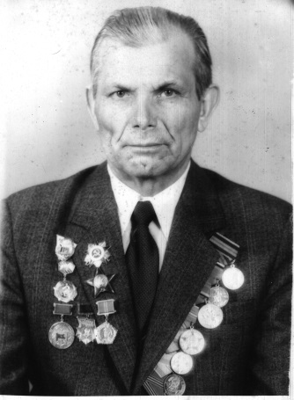
Регион | БРЯНСКИЙ
Населенный пункт | П. КЛЕТНЯ
Фамилия, имя, отчество солдата | Мацуев Николай Анисимович
Звание | Сержант
Боевой путь | В армию был призван в феврале 1942 года. Служил в Ленинграде. 18 января 1943 года участвовал в блокаде Ленинграда в районе Шлисенбург. При отступлении закрепились на Синявских высотах, с января по ноябрь 1943 года здесь шли отчаянные бои, в которых в которых Николай Анисимович получил ранение. 14 января 1944 года началась длительная артподготовка, которая закончилась освобождением 27 января последнего пункта Ленинградской области города Сланцы. При форсировании реки Нарва Николай Анисимович получил тяжелое ранение и надолго попал в госпиталь. В действующей армии был с марта 1942 года пор 9 мая 1945 года.
Награды | «Защитнику Крандштатской крепости», «Ветерану 43 дивизии», «Ветерану второй ударной армии». Медаль «За взятие Кенигсберга». Орден Отечественной Войны 1-ой степени. Все юбилейные медали. Орден Красная звезда. Медаль за оборону Ленинграда.
Воспоминания | В январе 1941 года поехал строить железную дорогу в Карелию. Там и застала меня война, откуда и был я призван в армию в Ленинград. К тому времнни немцы окружили город со всех сторон и бои шли во всех направлениях. На крышах домов стояли зенитные установки, в воздухе висели аэростаты, на улицах громоздились баррикады. Меня отправили служить в отдельный полк, который готовил шоферов для фронта, но учиться было некогда. Работали на оборонных сооружениях, а вечером дежурили на крышах домов...
Отправитель | Межпоселенцеская центральная библиотека Клетнянского района
Контактная информация | 8 (48338) - 9-10-56

